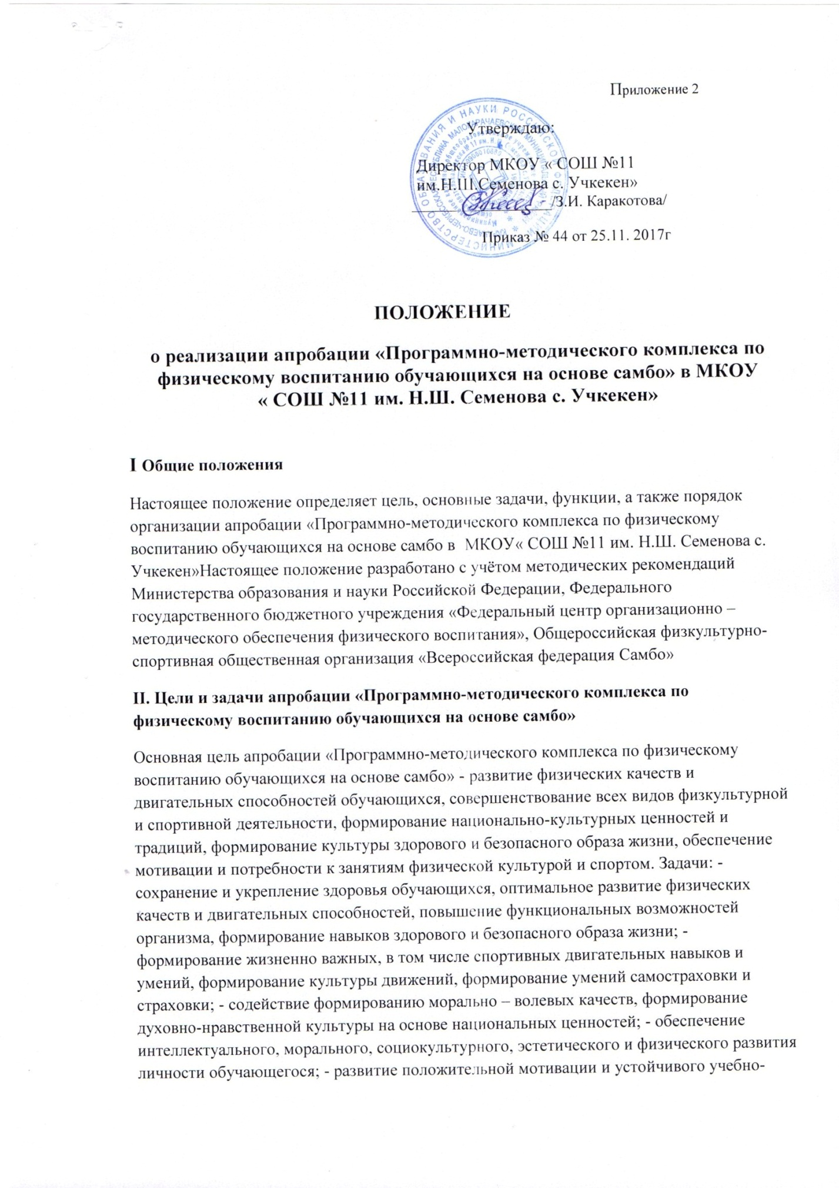

познавательного интереса к занятиям физической культурой и национальным видом борьбы «Самбо».
III.Содержание «Программно-методического комплекса по физическому воспитанию обучающихся на основе самбо
Содержание программы группируется вокруг базовых национальных ценностей: истории создания самозащиты без оружия, героизации соотечественников, уникальном комплексе физического воспитания, что позволит сформировать у обучающихся патриотические ценности, культуру здорового образа жизни, а также содействовать физическому развитию и готовности подрастающего поколения к защите Родины Данный модуль и Программа в целом ориентированы на возрождение культурных традиций, воспитание детей, граждан нашей страны, опираясь на огромный потенциал САМБО, созданный на основе национальных видов борьбы народов Советского Союза. Программный материал отражает все современные запросы общества: развитие и популяризация национального вида спорта – самбо, воспитание национально – культурных ценностей и традиций, работу с детьми с нарушением состояния здоровья, физическую подготовленность обучающихся и подготовленность к выполнению нормативов и требований Всероссийского физкультурно–спортивного комплекса «Готов к труду и обороне (ГТО)»
IV.Нормативно-правовое обеспечение апробации «Программно- методического комплекса по физическому воспитанию обучающихся на основе самбо
Учебный предмет «Физическая культура» является частью физической культуры В соответствии с этим образовательные программы должны отражать приоритетные задачи государства по повышению общего уровня здоровья и физической подготовленности. Содержание методического пособия разработано в соответствии с нормативными правовыми документами: Федеральный закон № 273 от 29.12.2012 «Об образовании в Российской Федерации»; Федеральным государственным образовательным стандартом начального общего образования от 06 октября 2009 г. № 373 (в ред. Приказа Минобрнауки Российской Федерации от 31.12.2015 г. №1576); Федеральным государственным образовательным стандартом основного общего образования от 17 декабря 2010 г. № 1897 (в ред. Приказа Минобрнауки России от 31.12.2015 № 1577); Концепцией развития дополнительного образования детей в Российской Федерации на период до 2020 года, от 24 апреля 2015 г. № 729-р; Стратегией национальной безопасности РФ до 2020 (утв. Указом Президента РФ от 12 мая 2009 года № 537); Письмом Министерства образования и науки от 11 декабря 2006 г. № 06-1844 «О примерных требованиях к программам дополнительного образования детей»; Постановлением Главного государственного санитарного врача Российской Федерации от 4 июля 2014 г. N 41 г. Москва СанПиН 2.4.2.2821-10 «Санитарно- эпидемиологические требования к условиям и организации обучения в общеобразовательных учреждениях от 29 декабря 2010 г. № 189;
V СОДЕРЖАНИЕ ПРОГРАММЫ
Содержание программы учебного предмета «Физическая культура» для образовательных организаций, реализующих программы начального, основного и среднего общего образования предусматривает информационный компонент деятельности (знания), операционный компонент деятельности (способы деятельности) и мотивационно – процессуальный компонент деятельности (физическое совершенствование). Также содержание составлено на основе современной модульной системы обучения, где представлены - обязательная часть программы, состоящая из 3 модулей: Модуль 1. Спортивные игры (футбол, баскетбол). Модуль 2. Самбо (гимнастика и самбо). Модуль 3. Лёгкая атлетика. и часть по выбору участников образовательных отношений: Модуль 4. Лыжная подготовка. Модуль 5. Плавание. Модуль 6. Модуль, отражающий национальные, региональные или этнокультурные особенности.
VI. Тематическое планирование
Тематическое планирование по учебному предмету «Физическая культура» определяет обязательную часть и часть, формируемую участниками образовательных отношений, и наряду с требованиями стандарта, относящееся к результатам образования, является ориентиром для составления рабочих программ для МКОУ « СОШ №11 им.
Н.Ш. Семенова с. Учкекен»». Тематическое планирование может иметь различные варианты распределения учебного материала, так как это зависит, прежде всего, от общей системы обучения в образовательной организации (четверти), так и от выбора участников образовательных отношений (Приложение) В процессе обучения школьников основам самбо большое внимание уделяется вооружению их навыками безопасных падений. Основная задача упражнений: броски в основном руками (выведение из равновесия, захватом ноги, захватом ног), броски в основном ногами (подножки, подхваты, подсечки, через голову, зацепы), упражнения самостраховки необходимо включать в занятие независимо от уровня подготовленности занимающихся. Навыки самостраховки и страховки партнера играют весьма большое значение как для занятий единоборствами или другими видами физической активности, так и для профилактики бытового травматизма. Программный материал для старших классов предусматривает ознакомление занимающихся с основами безопасных падений на твердые покрытия, самозащиты при выполнении противником захватов (обхватов), самозащиты при выполнении противником удушающих захватов, самозащиты при нанесении противником ударов руками, самозащиты при нанесении противником ударов ногами, Приступать к этому разделу необходимо только убедившись, что школьники овладели приёмами самостраховки на специализированных (мягких) покрытиях.
VII Правомерность применения приемов самозащиты
По закону приемы самбо не могут применяться против детей, несовершеннолетних и женщин. Приемы самозащиты разрешено применять в определенных ограниченных пределах. Для этого следует хорошо оценивать меру угрозы и возможные последствия, как нападения, так и выполнения приемов защиты VII. Педагогический контроль Педагогический контроль является основным для получения информации о состоянии и эффективности деятельности обучающихся. Он применяется для оценки эффективности средств и методов тренировки, для определения динамики спортивной формы и прогнозирования спортивных достижений. Задачи педагогического контроля - учет тренировочных и соревновательных нагрузок, определение различных сторон подготовленности обучающихся, выявление возможностей достигнуть запланированного спортивного результата, оценка поведения обучающегося на соревнованиях. Основными методами педагогического контроля являются педагогические наблюдения и контрольные испытания (тесты), характеризующие различные стороны подготовленности обучающихся. В процессе подготовки используются этапный, текущий и оперативный контроль. Задача этапного контроля - выявление изменений в состоянии спортсмена на протяжении относительно длительного периода тренировки. Частота обследований спортсмена может быть различной и зависит от особенностей построения годичного цикла тренировки. Текущий контроль характеризует тренировочный эффект нескольких занятий. Задача оперативного контроля - оценка эффекта одного тренировочного занятия. Выбор показателей контроля зависит от задач тренировки в тот или иной период проведения обследования Учету подлежат все стороны тренировочного процесса. Учет показателей спортивной тренировки осуществляется в следующих формах. Поэтапный учет происходит в начале и конце какого-либо этапа, периода, годичного цикла. В первом случае он называется предварительным, во втором - заключительным, итоговым.

МБОУ «Ржевская средняя общеобразовательная школа Шебекинского района Белгородской области» ПРИКАЗ «31» сентября 2016 г № 491 Об апробации «Программно-методического Комплекса по физическому воспитанию Обучающихся 1-11 классов на основе самбо» На основании приказа МКУ «Управление образования Шебекинского района Белгородской области» от 30.09.2016 года № 1273 «Об апробации «Программно- методического комплекса по физическому воспитанию обучающихся 1-11 классов на основе самбо», в соответствии с государственной программой Российской Федерации «Развитие образования» на 2013-2020 годы и Концепцией развития дополнительного образования детей, утвержденной распоряжением Правительства Российской Федерации от 04 сентября 2014 года № 1726-р, в целях патриотического воспитания детей и молодежи, а также подготовки их к выполнению нормативов Всероссийского физкультурно-спортивного комплекса «Готов к труду и обороне» (ГТО) п р и к а з ы в а ю : 1. Организовать работу по участию в апробации программно- методического комплекса по физическому воспитанию обучающихся 5-6 классов в соответствии с планом мероприятий в 2016-2017 учебном году. 2. Утвердить: 2.1 Состав рабочей группы по развитию вида спорта самбо и координации работы по участию в апробации «Программно- методического комплекса по физическому воспитанию обучающихся 1-11 классов на основе самбо» (далее - программно - методический комплекс) (приложение № 1). 2.2.План мероприятий, направленных на популяризацию вида спорта самбо среди обучающихся, на 2016-2017 год (далее - план мероприятий) (прилагается). 2.3. Положение о реализации апробации «Программно- методического комплекса по физическому воспитанию на основе самбо». 3. Назначить ответственным за реализацию апробации «Программно-методического комплекса по физическому воспитанию обучающихся 5-11 классов на основе самбо» учителя физической культуры Семенкова И.В. 4. Семенкову И.В., учителю физической культуры,: 4.1.Внести изменения в рабочие программы для 5-9 классов (ФГОС ООО) в срок до 05.10.2016 г. 4.2.Размещать информацию о ходе реализации плана мероприятий на официальном сайте школы 1 раз в месяц. 5. Контроль за исполнением настоящего приказа оставляю за собой.
Директор Пронина С.В.
С приказом ознакомл

МБОУ «Ржевская средняя общеобразовательная школа Шебекинского района Белгородской области» ПРИКАЗ «31» сентября 2016 г № 491 Об апробации «Программно-методического Комплекса по физическому воспитанию Обучающихся 1-11 классов на основе самбо» На основании приказа МКУ «Управление образования Шебекинского района Белгородской области» от 30.09.2016 года № 1273 «Об апробации «Программно- методического комплекса по физическому воспитанию обучающихся 1-11 классов на основе самбо», в соответствии с государственной программой Российской Федерации «Развитие образования» на 2013-2020 годы и Концепцией развития дополнительного образования детей, утвержденной распоряжением Правительства Российской Федерации от 04 сентября 2014 года № 1726-р, в целях патриотического воспитания детей и молодежи, а также подготовки их к выполнению нормативов Всероссийского физкультурно-спортивного комплекса «Готов к труду и обороне» (ГТО) п р и к а з ы в а ю : 1. Организовать работу по участию в апробации программно- методического комплекса по физическому воспитанию обучающихся 5-6 классов в соответствии с планом мероприятий в 2016-2017 учебном году. 2. Утвердить: 2.1 Состав рабочей группы по развитию вида спорта самбо и координации работы по участию в апробации «Программно- методического комплекса по физическому воспитанию обучающихся 1-11 классов на основе самбо» (далее - программно - методический комплекс) (приложение № 1). 2.2.План мероприятий, направленных на популяризацию вида спорта самбо среди обучающихся, на 2016-2017 год (далее - план мероприятий) (прилагается). 2.3. Положение о реализации апробации «Программно- методического комплекса по физическому воспитанию на основе самбо». 3. Назначить ответственным за реализацию апробации «Программно-методического комплекса по физическому воспитанию обучающихся 5-11 классов на основе самбо» учителя физической культуры Семенкова И.В. 4. Семенкову И.В., учителю физической культуры,: 4.1.Внести изменения в рабочие программы для 5-9 классов (ФГОС ООО) в срок до 05.10.2016 г. 4.2.Размещать информацию о ходе реализации плана мероприятий на официальном сайте школы 1 раз в месяц. 5. Контроль за исполнением настоящего приказа оставляю за собой. Директор Пронина С.В. С приказом ознакомле

